
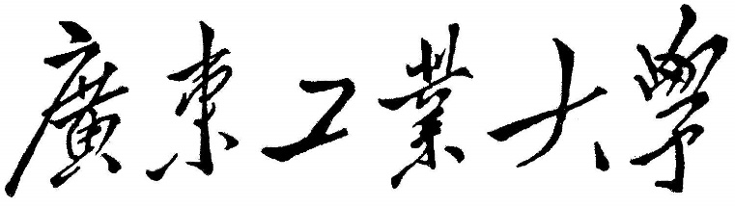

数据结构设计性实验报告

课程名称 数据结构
题目名称 二叉排序树
学生学院 先进制造学院
专业班级 2023级人工智能（1）班
学 号 3123009048
学生姓名 廖卓远
指导教师 苏 畅

2024 年 11 月 7 日

实验名称: 二叉排序树
采用字符类型作为元素类型，并使用无头结点的单链表作为存储结构，实现抽象数据类型Binary Search Tree(BST)。
ADT List{
数据对象：D = { ai | ai ∈ ElemSet, i = 1, 2, ..., n, n ≥ 0 }
数据关系：R = { <a_{i}, a_{j}> | a_{i} 是 a_{j} 的父节点, a_{i}, a_{j}∈D, 其中a_{i}的值 < a_{j}的值 或 a_{i}的值 > a_{j}的值}
基本操作：
Status InitBST(BSTree &T);
操作结果：构造一个空的二叉查找树L。
Status DestroyBST(BSTree &T);
初始条件：二叉查找树T存在且非空。
操作结果：销毁二叉查找树T。
BSTree SearchBST(BSTree T, KeyType key);
初始条件：二叉查找树T存在且非空，且T中存在值为key的结点。
操作结果：返回key对应结点的指针。
Status InsertBST(BSTree &T, RcdType e);
初始条件：二叉查找树T存在且非空，且T中不存在值为e.key的结点。
操作结果：将e插入到T，并返回TRUE。
Status DeleteBST(BSTree &T, KeyType key);
初始条件：二叉查找树T存在且非空，且T中存在值为key的结点。
操作结果：删除key对应结点的指针，并返回True。

二、实验目的
1. 了解二叉查找树的定义，了解二叉查找树的优点和缺点。
2. 掌握二叉查找树关键操作的实现。

三、实验描述
1. 二叉查找树的插入：在二叉查找树T中插入一个值为e.key的结点，其算法基本过程可表述为：
（1）若二叉查找树是空树，则创建新插入的结点并作为根结点，算法结束。
（2）若插入结点的值小于根节点值，在左子树递归插入。
（3）若插入结点的值大于根节点值，在右子树递归插入。
2. 二叉查找树的查找：在二叉查找树T中查找一个值为key的结点，算法基本过程可表述为：
（1）从树的根结点T出发查找；
（2）T不空，则比较key和根结点的值，若
① key等于根结点值，查找成功，返回指向该结点的指针；
② key小于根结点值，T指向左子树，重复过程（2）
③ key大于根结点值，T指向右子树，重复过程（2）
（3）T为空，查找失败。
3. 二叉查找树的删除：在二叉查找树T中删除一个值为key的结点，删除后必须维持二叉查找树的特性，有以下三种情况：
（1）被删结点为叶子。删除后对原二叉查找树无特性影响。
（2）被删结点只有左、右子树之一为空。只需将被删结点的非空子树置为其双亲结点的相应子树。
（3）被删结点的左右子树均不空。则需先在二叉查找树中找到被删结点的直接前驱，并将其值赋给被删结点，然后删去该前驱结点，可不影响其余结点之间的有序关系。

四、实验设计任务、要求及所用软件环境
1. 请完成BSTree.cpp中的InsertBST函数。
2. 在二叉查找树中查找最小结点和以最大结点为根的子树。请完成BSTree.cpp中的SearchBSTMin函数和SearchBSTMax函数。
3. 请完成BSTree.cpp中的DeleteBST函数和DeleteNode函数。其中DeleteBST调用DeleteNode来删除结点，后者在删除结点的同时，需要重接被删结点的左或右子树。
4. 编程环境采用Anyview C可视化编程环境

五、实验实现过程：
1. 在二叉查找树的插入算法中，先判断二叉查找树是否为空树。若为空，则创建一个新的二叉查找树，其结点值为e.key，若不为空，则比较插入节点的值与根结点的值的大小。若比较插入节点值较大，则在左子树递归插入，若比较插入节点值较小，则在右子树递归插入，若相等，则返回FALSE，说明节点不需要插入到树中。时间复杂度为O(1)。
2. 在二叉查找树的查找算法中，先从树的根结点T开始进行查找。若T不为空，首先将key与根结点的值进行比较。若key等于根结点的值，则查找成功，返回指向该结点的指针。若key小于根结点的值，则需要将T指向左子树，并重复上述比较过程；若key大于根结点的值，则将T指向右子树，继续进行比较。若在以上过程中T为空，则查找失败，返回NULL。此查找算法的平均时间复杂度为O(log n)，在最坏情况下（如树呈线性结构时）可达到O(n)。
3. 在二叉查找树的删除算法中，先要判断被删结点的情况。如果被删结点为叶子结点，则直接删除该结点，不会对树的结构造成影响。如果被删结点仅有左或右子树之一为空，那么只需将其非空子树接到其父结点的相应子树位置。若被删结点的左右子树均不为空，需要找到该结点的直接前驱，通常是其左子树中的最大结点，将该前驱的值赋给被删结点，然后删除前驱结点。整体删除操作的时间复杂度为O(h)，其中h为树的高度。

六、实验程序清单及测试结果
1. 公用头文件BSTREE.h:
#define OK 1
#define ERROR 0

typedef int KeyType; // 关键字类型为整数类型
typedef int Status;
（1）关键字存储结构
typedef struct {
// int info;
KeyType key; // 关键字项
} RecordType, RcdType; // 记录类型

（2）二叉排序树存储结构
typedef struct BSTNode { // 结点结构
RcdType data;//数据元素
struct BSTNode* lchild, * rchild;// 左右孩子指针
} BSTNode, * BSTree;

2. 算法设计
Status InsertBST(BSTree& T, RcdType e)
{ //初始条件：二叉查找树T存在且非空，且T中不存在值为e.key的结点。
//操作结果：将e插入到T，并返回TRUE。
if (NULL == T) { // 若二叉查找树是空树，则创建新插入的结点并作为根结点
BSTNode* s = (BSTNode*)malloc(sizeof(BSTNode));
if (NULL == s)
return ERROR;
s->data = e;
s->lchild = NULL;
s->rchild = NULL;
T = s;

return OK;
}

// 插入结点的值小于根结点值，在左子树递归插入
if (e.key < T->data.key)
return InsertBST(T->lchild, e);

// 插入结点的值大于根结点值，在右子树递归插入
if (e.key > T->data.key)
return InsertBST(T->rchild, e);

return 0; // e.key==T->data.key，结点已存在
}

KeyType SearchBSTMin(BSTree T)
{ // 在二叉查找树T中查找最小结点

if (NULL == T)
return ERROR;
else if (NULL == T->lchild)
return T->data.key;
else
{
SearchBSTMin(T->lchild);
}
}

BSTree SearchBSTMax(BSTree T)
{ // 在二叉查找树T中查找以最大结点为根的子树
if (T != NULL)
{
while (T->rchild != NULL)
T = T->rchild;

}

return T;
}

Status DeleteBST(BSTree& T, KeyType key) {
// 若二叉查找树T中存在值为key的结点，则删除该结点，并返回 TRUE；否则FALSE
//初始条件：二叉查找树T存在且非空，且T中存在值为key的结点。
//操作结果：删除key对应结点的指针，并返回True。

if (NULL == T)
return False;// 不存在值为key的结点

if (key == T->data.key) { // 找到值为key的结点
DeleteNode(T);
return OK;
}
if (key < T->data.key)
return DeleteBST(T->lchild, key); // 返回在左子树上删除的结果

return DeleteBST(T->rchild, key); // 返回在右子树上删除的结果
}

void DeleteNode(BSTree& p) { // 二叉查找树中删除结点 p，并重接它的左或右子树
BSTNode* q;
// BSTNode* s;
if (NULL == p->rchild) {//右子树空，只需重接它的左子树
q = p;
p = p->lchild;
free(q);
}
else if (NULL == p->lchild) { // 只需重接它的右子树
q = p;
p = p->rchild;
free(q);

}
else {// 左右子树均不空
BSTree s = p->lchild;
q = p;
while(s->rchild != NULL){
q = s;
s = s->rchild;
}
p->data = s->data;
if(q == p) q->lchild = s->lchild;
else q->rchild = s->lchild;
free(s);
}
}
/*****************main函数*****************/
int main() {
BSTree T = NULL;

RcdType e;

////Part 1: 二叉查找树的插入
// 插入40，预期结果40(#,#)
e.key = 40;
InsertBST(T, e);

// 插入15，预期结果40(15,#)
e.key = 15;
InsertBST(T, e);

// 插入41，预期结果40(15,41)
e.key = 41;
InsertBST(T, e);

// 插入33，预期结果40(15(#,33),41)
e.key = 33;
InsertBST(T, e);

// 插入50，预期结果40(15(#,33),41(#,50))
e.key = 50;
InsertBST(T, e);

// 插入27，预期结果40(15(#,33(27,#)),41(#,50))
e.key = 27;
InsertBST(T, e);

// 插入36，预期结果40(15(#,33(27,36)),41(#,50))
e.key = 36;
InsertBST(T, e);

// 插入45，预期结果40(15(#,33(27,36)),41(#,50(45,#)))
e.key = 45;
InsertBST(T, e);

////Part 2：查找二叉查找树中的最小结点
KeyType result = SearchBSTMin(T); // 预期结果：15
printf("%d", result);

////part 3: 删除二叉查找树中的结点
//删除结点41，预期结果40(15(#,33(27,36)),50(45,#))
DeleteBST(T,41);
//删除结点33，预期结果40(15(#,27(#,36)),50(45,#))
DeleteBST(T, 33);

////part 4: 在二叉查找树中插入结点（非递归方法）
//插入结点41，预期结果40(15(#,27(#,36)),50(45(41,#),#))
e.key = 41;
InsertBST_ite(T, e);

//插入结点38，预期结果40(15(#,27(#,36(#,38))),50(45(41,#),#))
e.key = 38;
InsertBST_ite(T, e);

//插入结点45，预期结果树没有变化，仍然是40(15(#,27(#,36(#,38))),50(45(41,#),#))
e.key = 45;
InsertBST_ite(T, e);

////Part5：查找以二叉查找树中最大结点为根的子树
BSTree maxSubTree = SearchBSTMax(T); //预期结果：50(45(41,#),#)
if (maxSubTree != NULL)
printf(" %d", maxSubTree->data.key);
else
printf("?\n");

return 0;

} // end main

/*****************结束*****************/
3. 测试
以下为样本测试（AnyView上运行的测试样图）：
main函数中Part 1运行后：

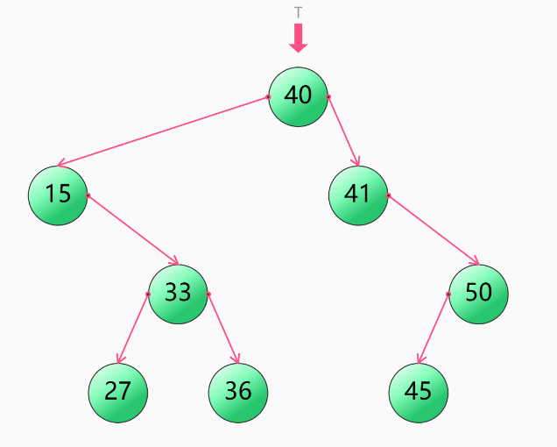成功构建二叉排序树。
main函数中Part 2运行后：
成功输出最小结点15。
main函数中Part 3运行后：
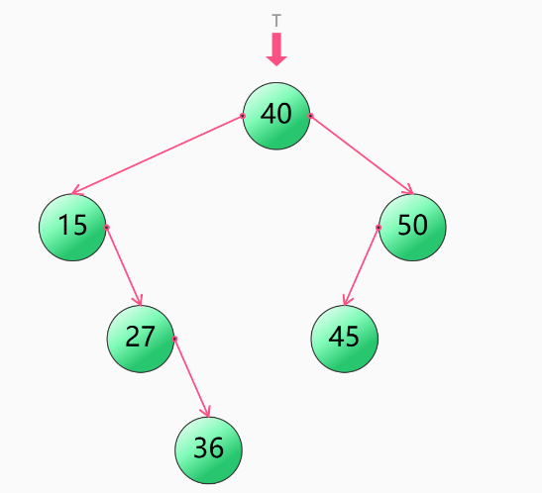成功删除结点41和结点33。
main函数中Part 4运行后：
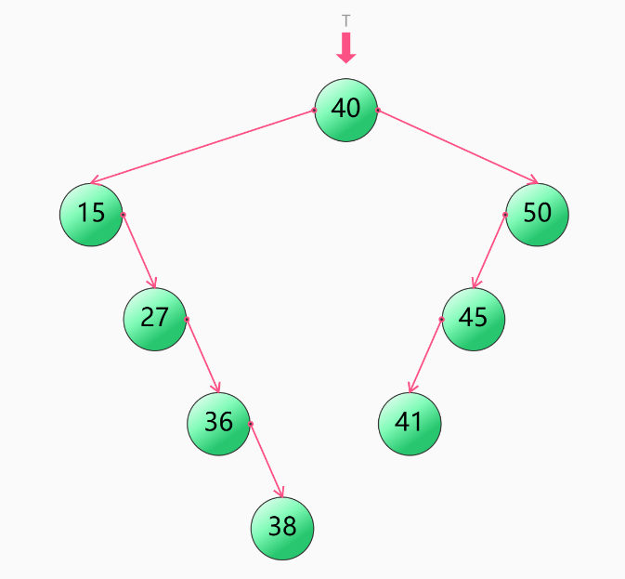
成功插入41,38，插入45后无变化。
main函数中Part 5运行后：
成功输出最大结点50。

七、实验总结和体会
本实验通过设计并实现二叉查找树（BST）的插入、查找、删除等操作，验证了数据结构理论在实践中的应用。实验结果表明，通过递归和非递归两种方法实现的算法能够正确地构建二叉查找树，且实验要求的各功能模块运行稳定。在实现过程中，发现二叉查找树操作的时间复杂度与树的高度密切相关：理想情况下，树的高度为 O(logn)，但在极端情况下（如树退化为链表），复杂度可能升至 O(n)。
在本次实验中，我巩固了课程中对递归思想和树结构的理解，对代码有了更彻底的理解，比如在插入和删除操作中，需考虑多种边界条件。同时，我还明白了，理论知识往往难以直观感受其复杂性，而通过编程实践和结果可视化，能够更深刻地理解二叉查找树在插入、查找、删除操作中的关键步骤和复杂性分析。

